Kimyasal Teknolojiler Araştırma Laboratuvarı

Laboratuvarımızda aşağıdaki alanlar ile ilgili olarak araştırma ve uygulama faaliyetleri yürütülmektedir.

- Bor teknolojileri
- Reaksiyon mühendisliği
- Proses geliştirme ve iyileştirme
- Sürdürülebilir üretim ve katı/sıvı atıkların değerlendirilmesi
- Ekstraktif metalürji
- Atık su arıtma süreçleri
- Polimer sentezi
- Yanma ve yakıt teknolojileri

Laboratuvarımızda bulunan cihaz ve ekipmanlar

- Kesikli ve yarı kesikli reaktör seti
- Bilyeli değirmen
- Kül fırınları
- Etüv ve inkübatör
- UV spektrofotometre
- Flame fotometre
- Türbidimetre
- Rotary evaparatör
- Viskozimetre
- Soğutmalı çalkalayıcı
- Soğutmalı santrifüj
- Tüp çalkalayıcı
- Sonikatör
- Otoklav
- pH metre ve iletkenlik ölçerler
- Peristaltik pompa
- Mekanik ve manyetik karıştırıcılar
Birim Sorumluları | Dahili Numara | E-mail Adresi
Dr. Öğr. Üyesi Fatih KAYA | 8477 | fatihkaya@firat.edu.tr
Doç. Dr. Şeyda TAŞAR | 8460 | sydtasar@firat.edu.tr

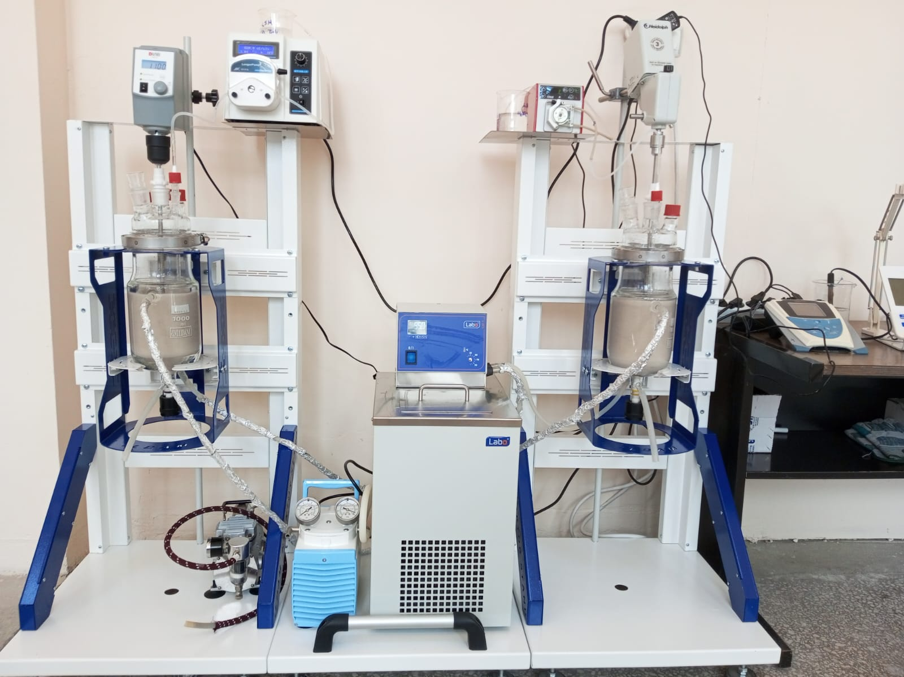
Şekil 1. Yarı kesikli reaktör ünitesi

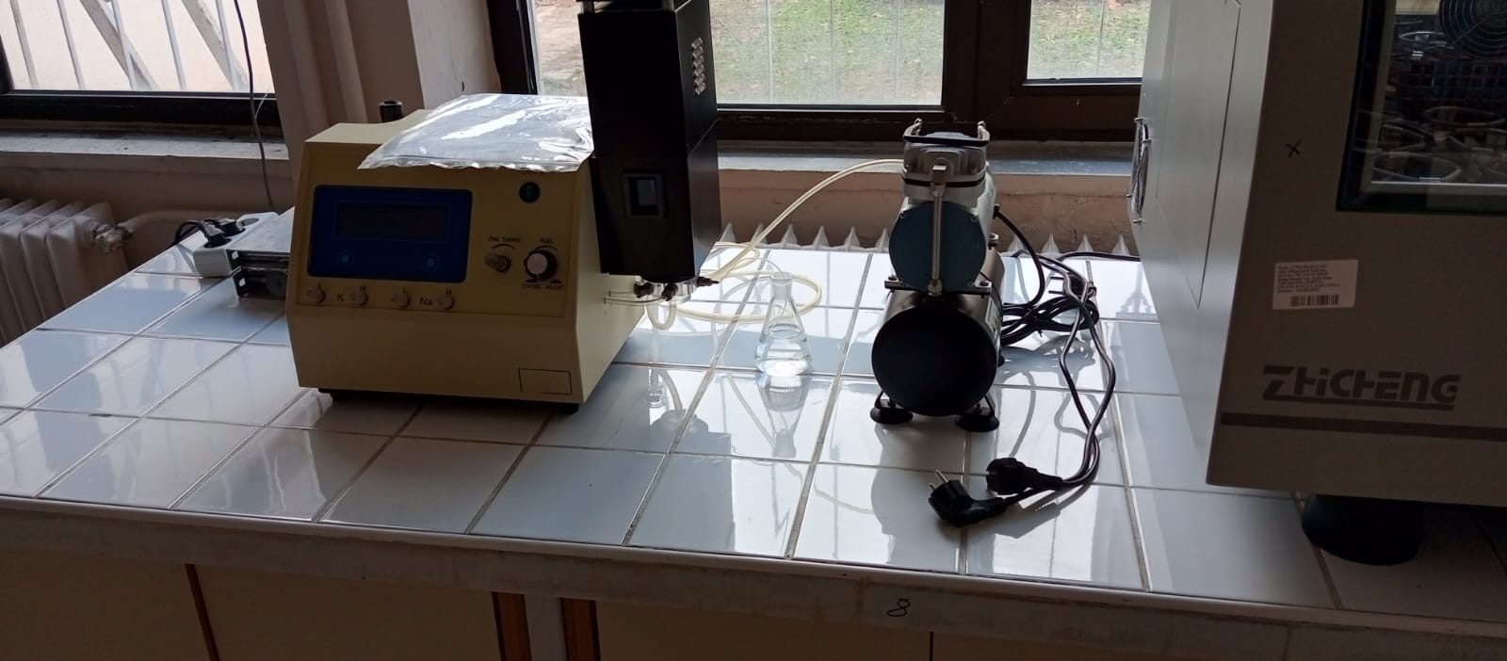
Şekil 2. Flame fotometre

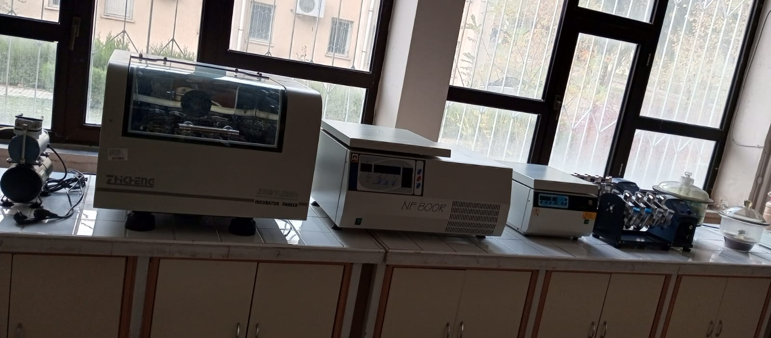
Şekil 3. Soğutmalı santirfüj ve soğutmalı çalkalayıcı

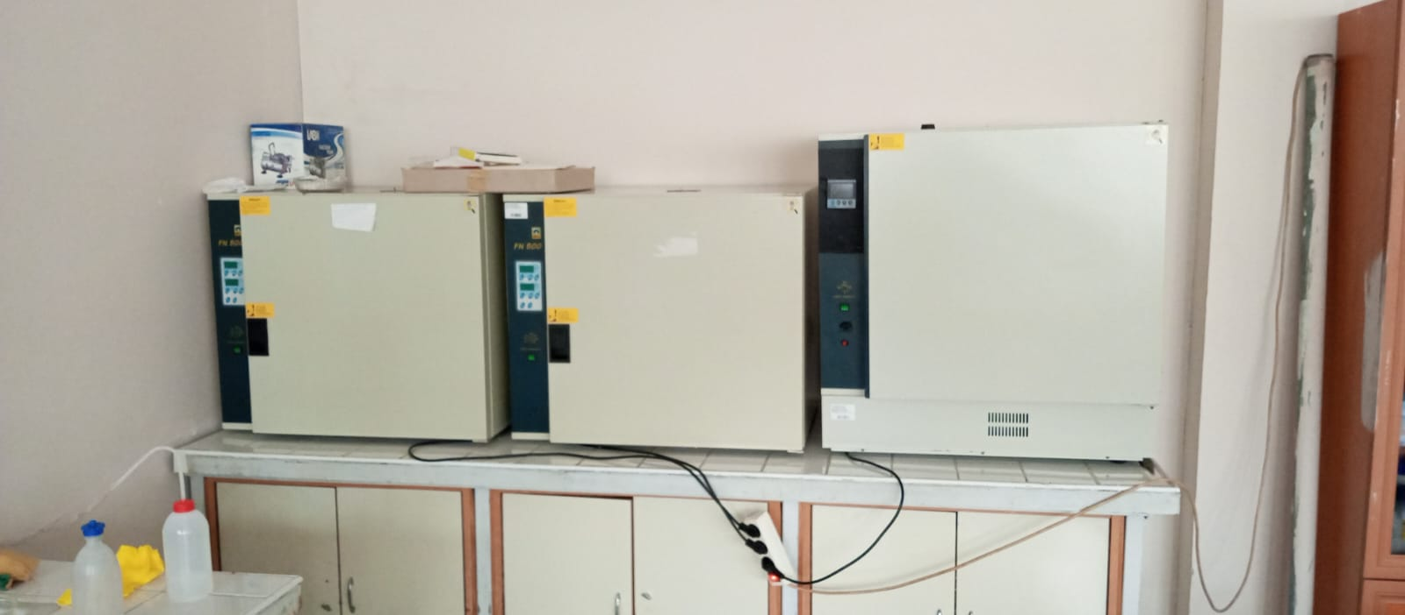
Şekil 4. Etüv ve inkübatörler

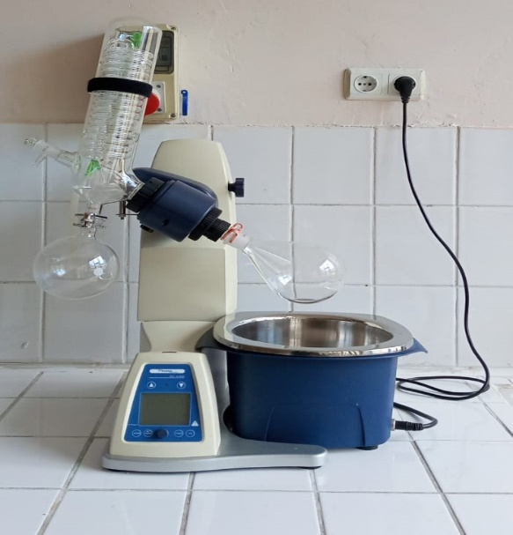
Şekil 5. Rotary evaparatör

